MINISTERIO DE EDUCACIÓN AUDITORIA INTERNA CUA No.:105291

MINISTERIO DE EDUCACIÓN ACTIVIDADES ADMINISTRATIVAS
Auditoría Administrativa de seguimiento a las recomendaciones emitidas por la Dirección de Auditoría Interna, en el CUA 88522-1-2020 de la Auditoría Administrativa de verificación de uso adecuado de caja chica y cupones de combustible en la Dirección General de Educación Bilingüe Intercultural- DIGEBI-

GUATEMALA, FEBRERO DE 2021

INDICE
INTRODUCCION 1
OBJETIVOS 1
ALCANCE DE LA ACTIVIDAD 1
RESULTADOS DE LA ACTIVIDAD 1
ANEXOS 4

INTRODUCCION

De conformidad con el nombramiento de auditoría 105291-1-2021, de fecha 01 de febrero de 2021, fui nombrado para realizar Auditoría Administrativa de seguimiento a las recomendaciones emitidas por la Dirección de Auditoría Interna, en el Informe CUA 88522-1-2020 “Auditoría administrativa de verificación del uso adecuado de caja chica y cupones de combustible en la Dirección General de Educación Bilingüe Intercultural -DIGEBI-, por el período del 01 de marzo al 15 de julio de 2020”, en la Dirección General de Educación Bilingüe Intercultural
-DIGEBI-. OBJETIVOS GENERAL
Realizar seguimiento a las recomendaciones emitidas por la Dirección de Auditoría Interna -DIDAI-, en el informe CUA 88522-1-2020.

ESPECIFICOS

Verificar si existen recomendaciones implementadas, en proceso e incumplidas.

ALCANCE DE LA ACTIVIDAD

Se efectuó seguimiento a dos (2) recomendaciones con siete (7) incisos, emitidas por la Dirección de Auditoría Interna en el Informe CUA 88522-1-2020 “Auditoría administrativa de verificación del uso adecuado de caja chica y cupones de combustible en la Dirección General de Educación Bilingüe Intercultural -DIGEBI-, por el período del 01 de marzo al 15 de julio de 2020”.

RESULTADOS DE LA ACTIVIDAD

El resultado del trabajo se resume a continuación:

RECOMENDACIONES IMPLEMENTADAS (SR1)
De conformidad con el Formulario SR1, seguimiento a las recomendaciones firmado por los responsables, se estableció que las recomendaciones de los siguientes hallazgos fueron implementadas:

No. 1 Deficiencias en la Administración de Cupones de Combustible inciso 1) debido a que se emitió el oficio VEBI No. 302-2020 de fecha 23 de diciembre de 2020, donde el Viceministro de Educación Bilingüe Intercultural autorizó la entrega de cupones de combustible, del 01 de marzo al 13 de mayo de 2020, únicamente para el personal que efectivamente realizó actividades relacionadas con el Programa #Aprendo en Casa, el Plan Operativo Anual y otras que conllevan la prestación del servicio de Educación Bilingüe Intercultural, bajo estricta responsabilidad del Director, el monto confirmado por actividades que cumplen con lo indicado en el oficio es de Q.44,100.00.

No. 2 Pago de servicio de taxi, sin autorización correspondiente, inciso 1) debido a que se emitió el oficio VEBI No. 302-2020 de fecha 23 de diciembre de 2020, donde el Viceministro de Educación Bilingüe Intercultural autorizó el pago de taxi, del 01 de marzo al 13 de mayo de 2020, únicamente para el personal que efectivamente realizó actividades relacionadas con el Programa #Aprendo en Casa, el Plan Operativo Anual y otras que conllevan la prestación del servicio de Educación Bilingüe Intercultural, bajo estricta responsabilidad del Director, el monto confirmado por actividades que cumplen con lo indicado en el oficio es de Q.1,969.00.

El beneficio y resultado de la implementación de las recomendaciones, propicia asegurar el cumplimiento de los requisitos legales y formales de los controles internos, que facilitan la toma de decisiones y evitan posteriores sanciones por parte del ente fiscalizador.

RECOMENDACIONES EN PROCESO (SR1)
De conformidad con el Formulario SR1, seguimiento a las recomendaciones firmado por los responsables, se estableció que las recomendaciones de los siguientes hallazgos están en proceso:

No. 1 Deficiencias en la Administración de Cupones de Combustible, numeral
2) debido a que está pendiente el reintegro de Q. 6,200.00, monto que estaba fuera del período autorizado 01/03/2020 al 13/05/2020 (ver anexo 1 del SARA), en el oficio VEBI No. 302-2020 de fecha 23 de diciembre de 2020, emitido por el Viceministro Bilingüe Intercultural; numeral 3) debido a que solo se ha girado la instrucción, quedando pendiente la implementación y numeral 4) debido a que la DIGEBI no obstante solicitó opinión a la Dirección de Asesoría Jurídica, sobre las Políticas Internas para otorgar Cupones de Combustible al personal que labora en la -DIGEBI-, aún se encuentra pendiente de respuesta y de su implementación.

No. 2 Pago de servicio de taxi, sin autorización correspondiente, numeral 2) debido a que está pendiente el reintegro de Q. 60.00 (ver anexo 2 del SARA),

monto que estaba fuera del período autorizado 01/03/2020 al 13/05/2020, en el oficio VEBI No. 302-2020 de fecha 23 de diciembre de 2020, emitido por el Viceministro Bilingüe Intercultural y numeral 3) debido a que no obstante se giró la instrucción, todavía no ha sido implementada.

El resultado que las recomendaciones estén en proceso propicia que se mantenga firme la acción correctiva y que exista atraso en el proceso administrativo, así mismo, riesgo de una posible sanción por parte del ente fiscalizador.

COMENTARIO DE AUDITORIA
A través del acta No. DIDAI-12-2021 de fecha 17 de febrero de 2021, folios números 13625 y 13626 del libro L2 48636 autorizado por la Contraloría General de Cuentas de fecha 17 de febrero de 2020, los responsables de atender las recomendaciones que quedaron en proceso, se comprometieron en un plazo de treinta (30) días a cumplir con la implementación de las mismas.

DELMAR GEREMIAS LOPEZ CAMPOSECO
Auditor
MILDRED LORENA FUENTES DE LEON
Supervisor

MILDRED LORENA FUENTES DE LEON
Sub Director
JULIA VICTORIA MONZON PEREZ
Director

ANEXOS

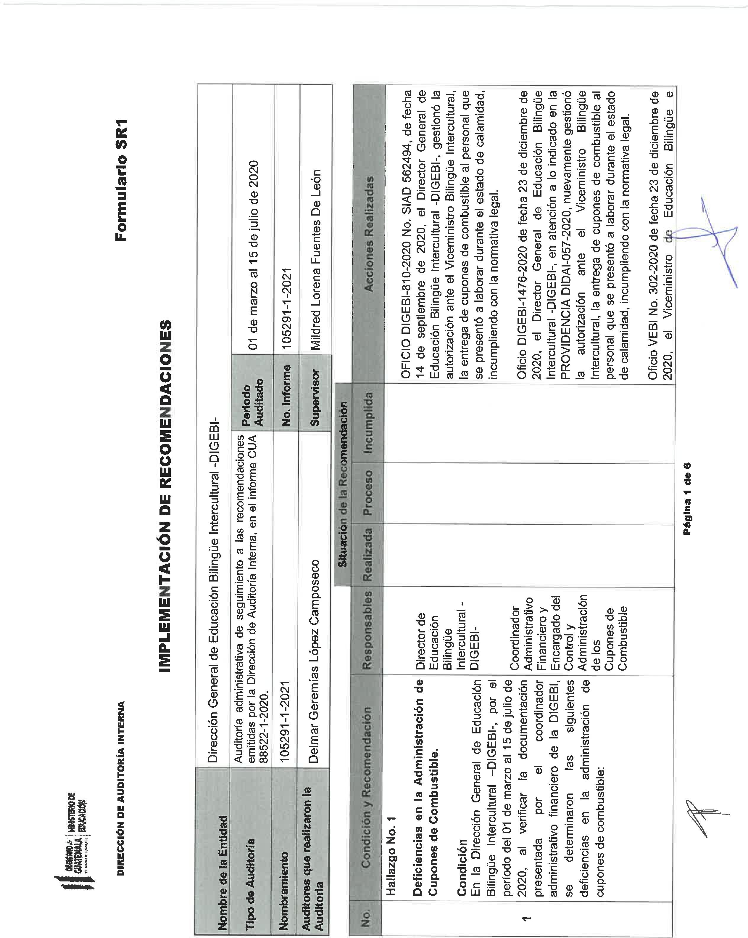
SR1

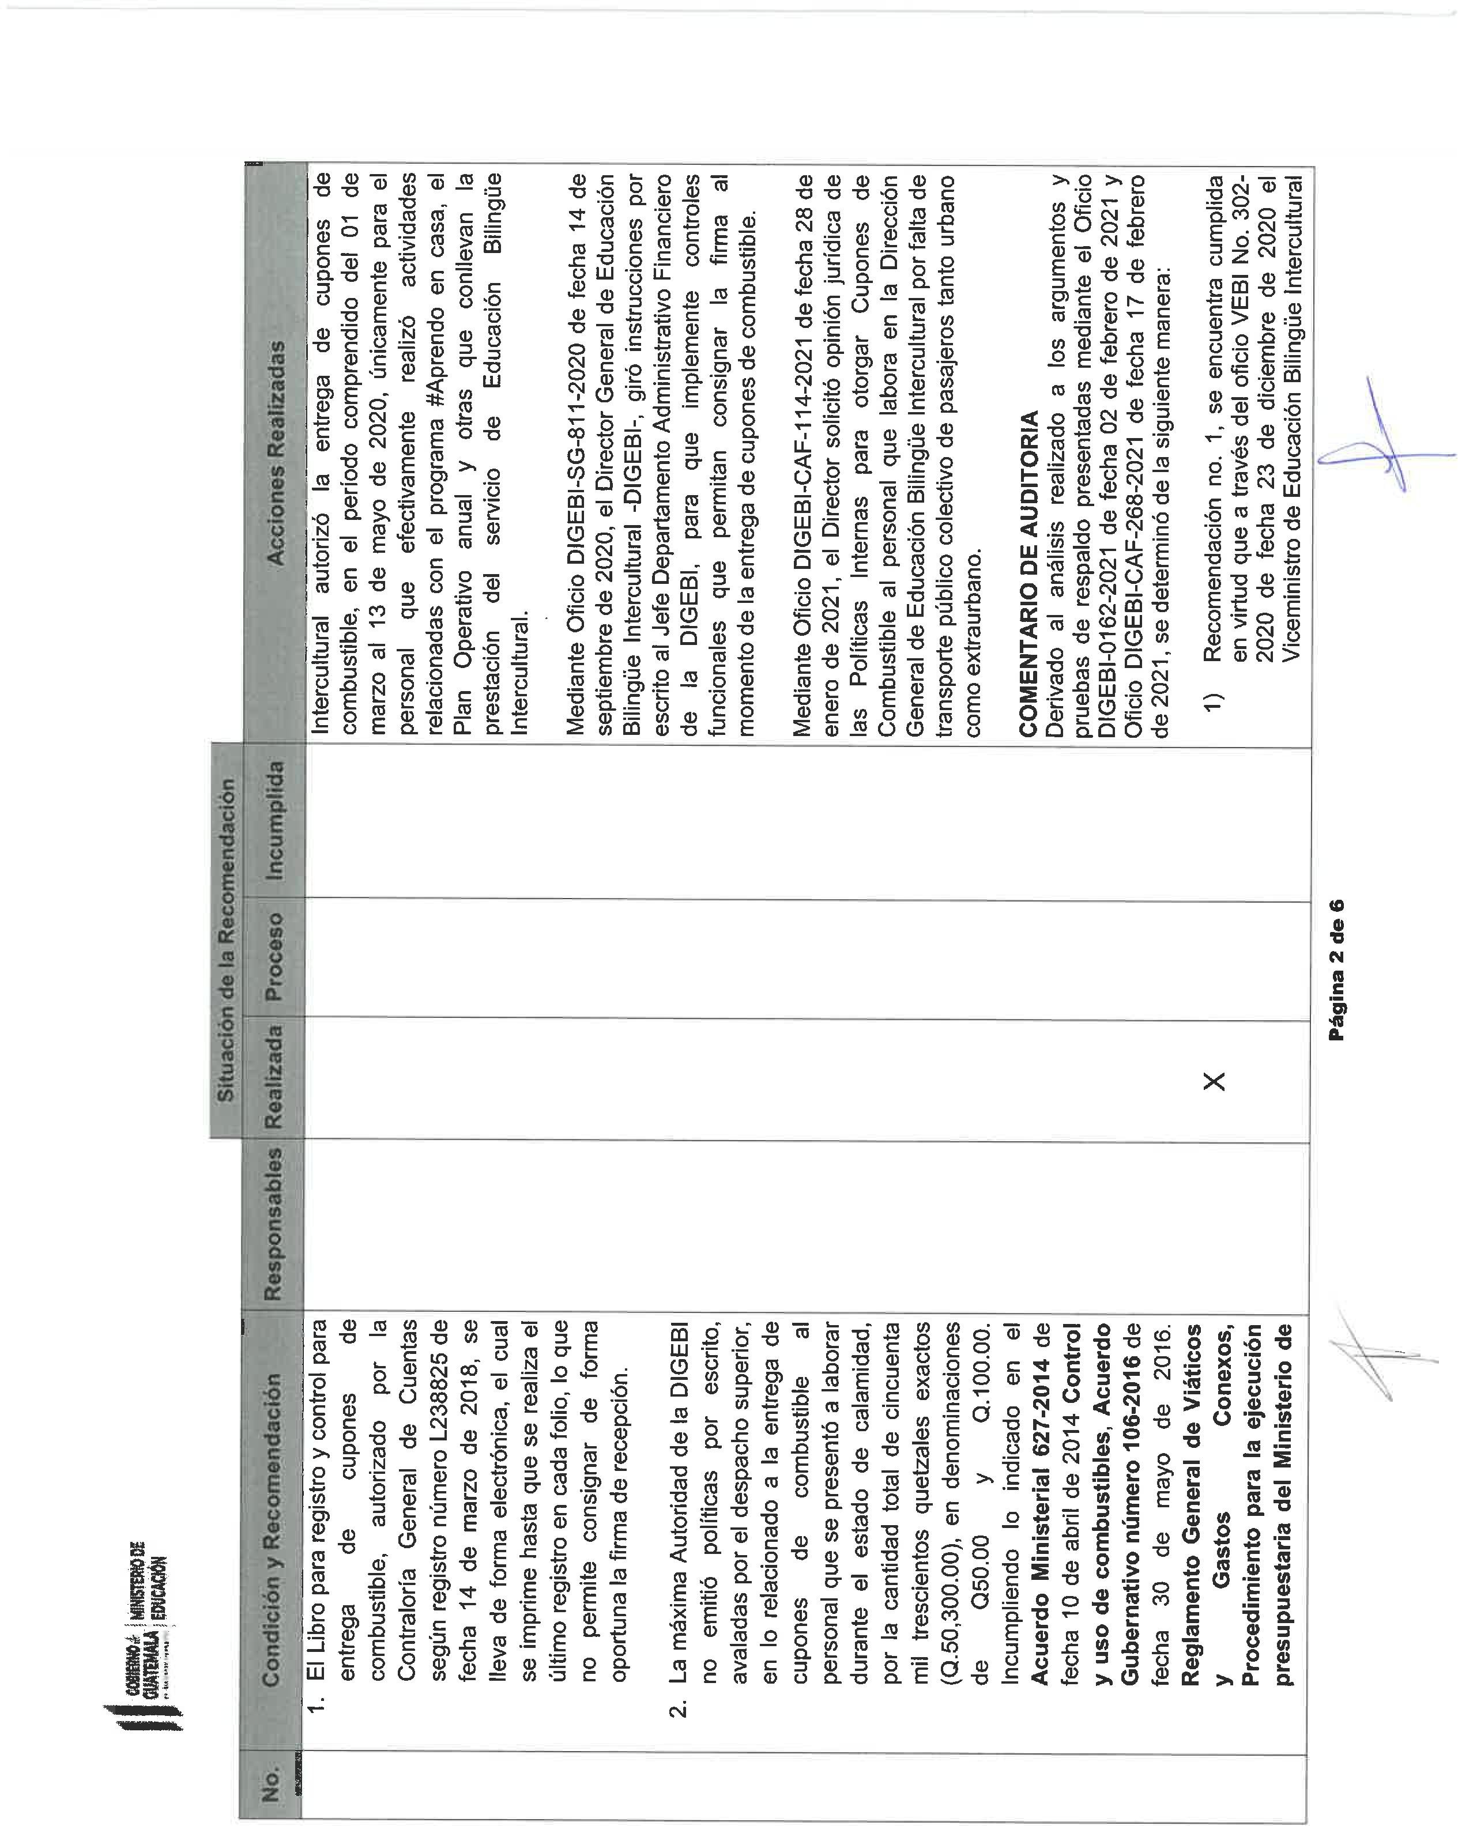
SR1

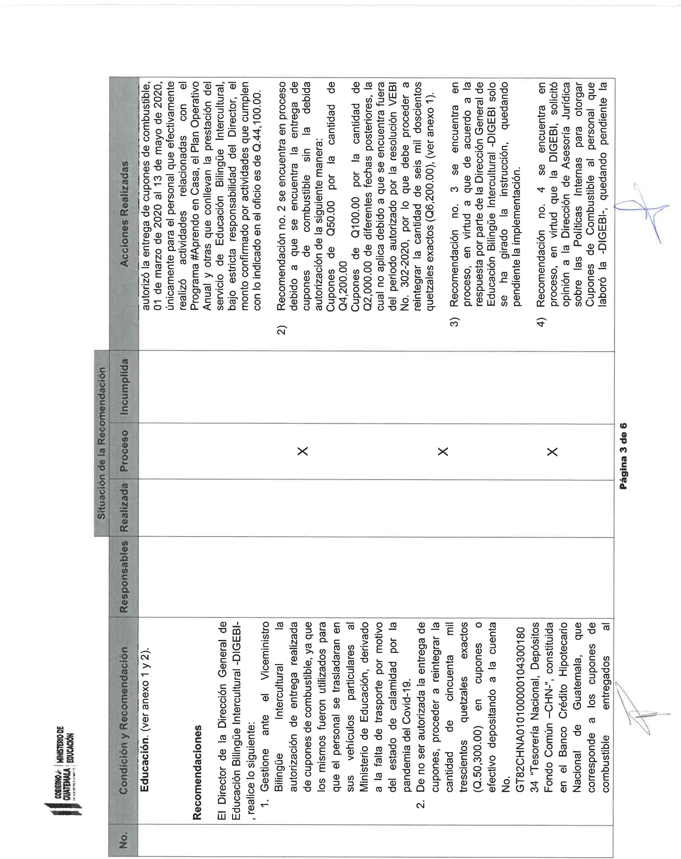
SR1

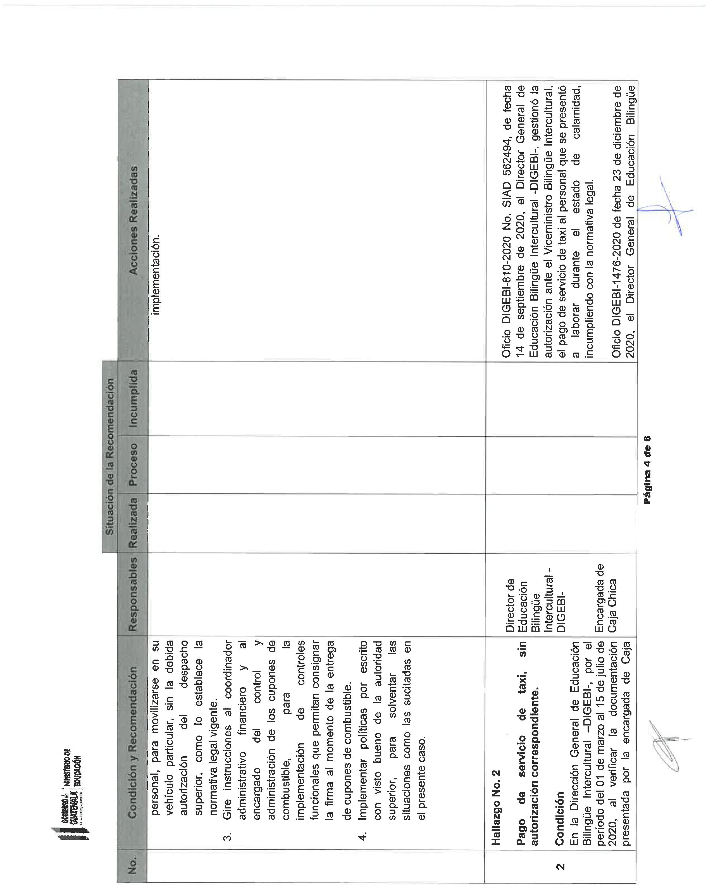
SR1

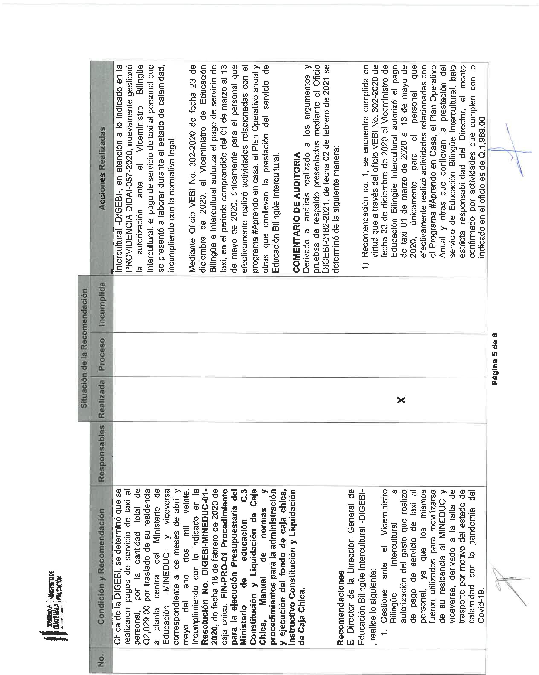
SR1

SR1
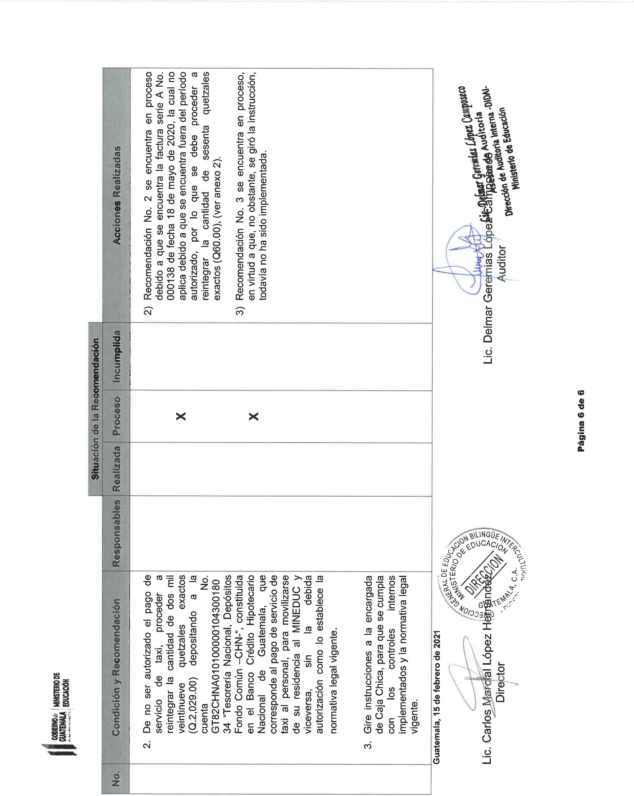

SR1
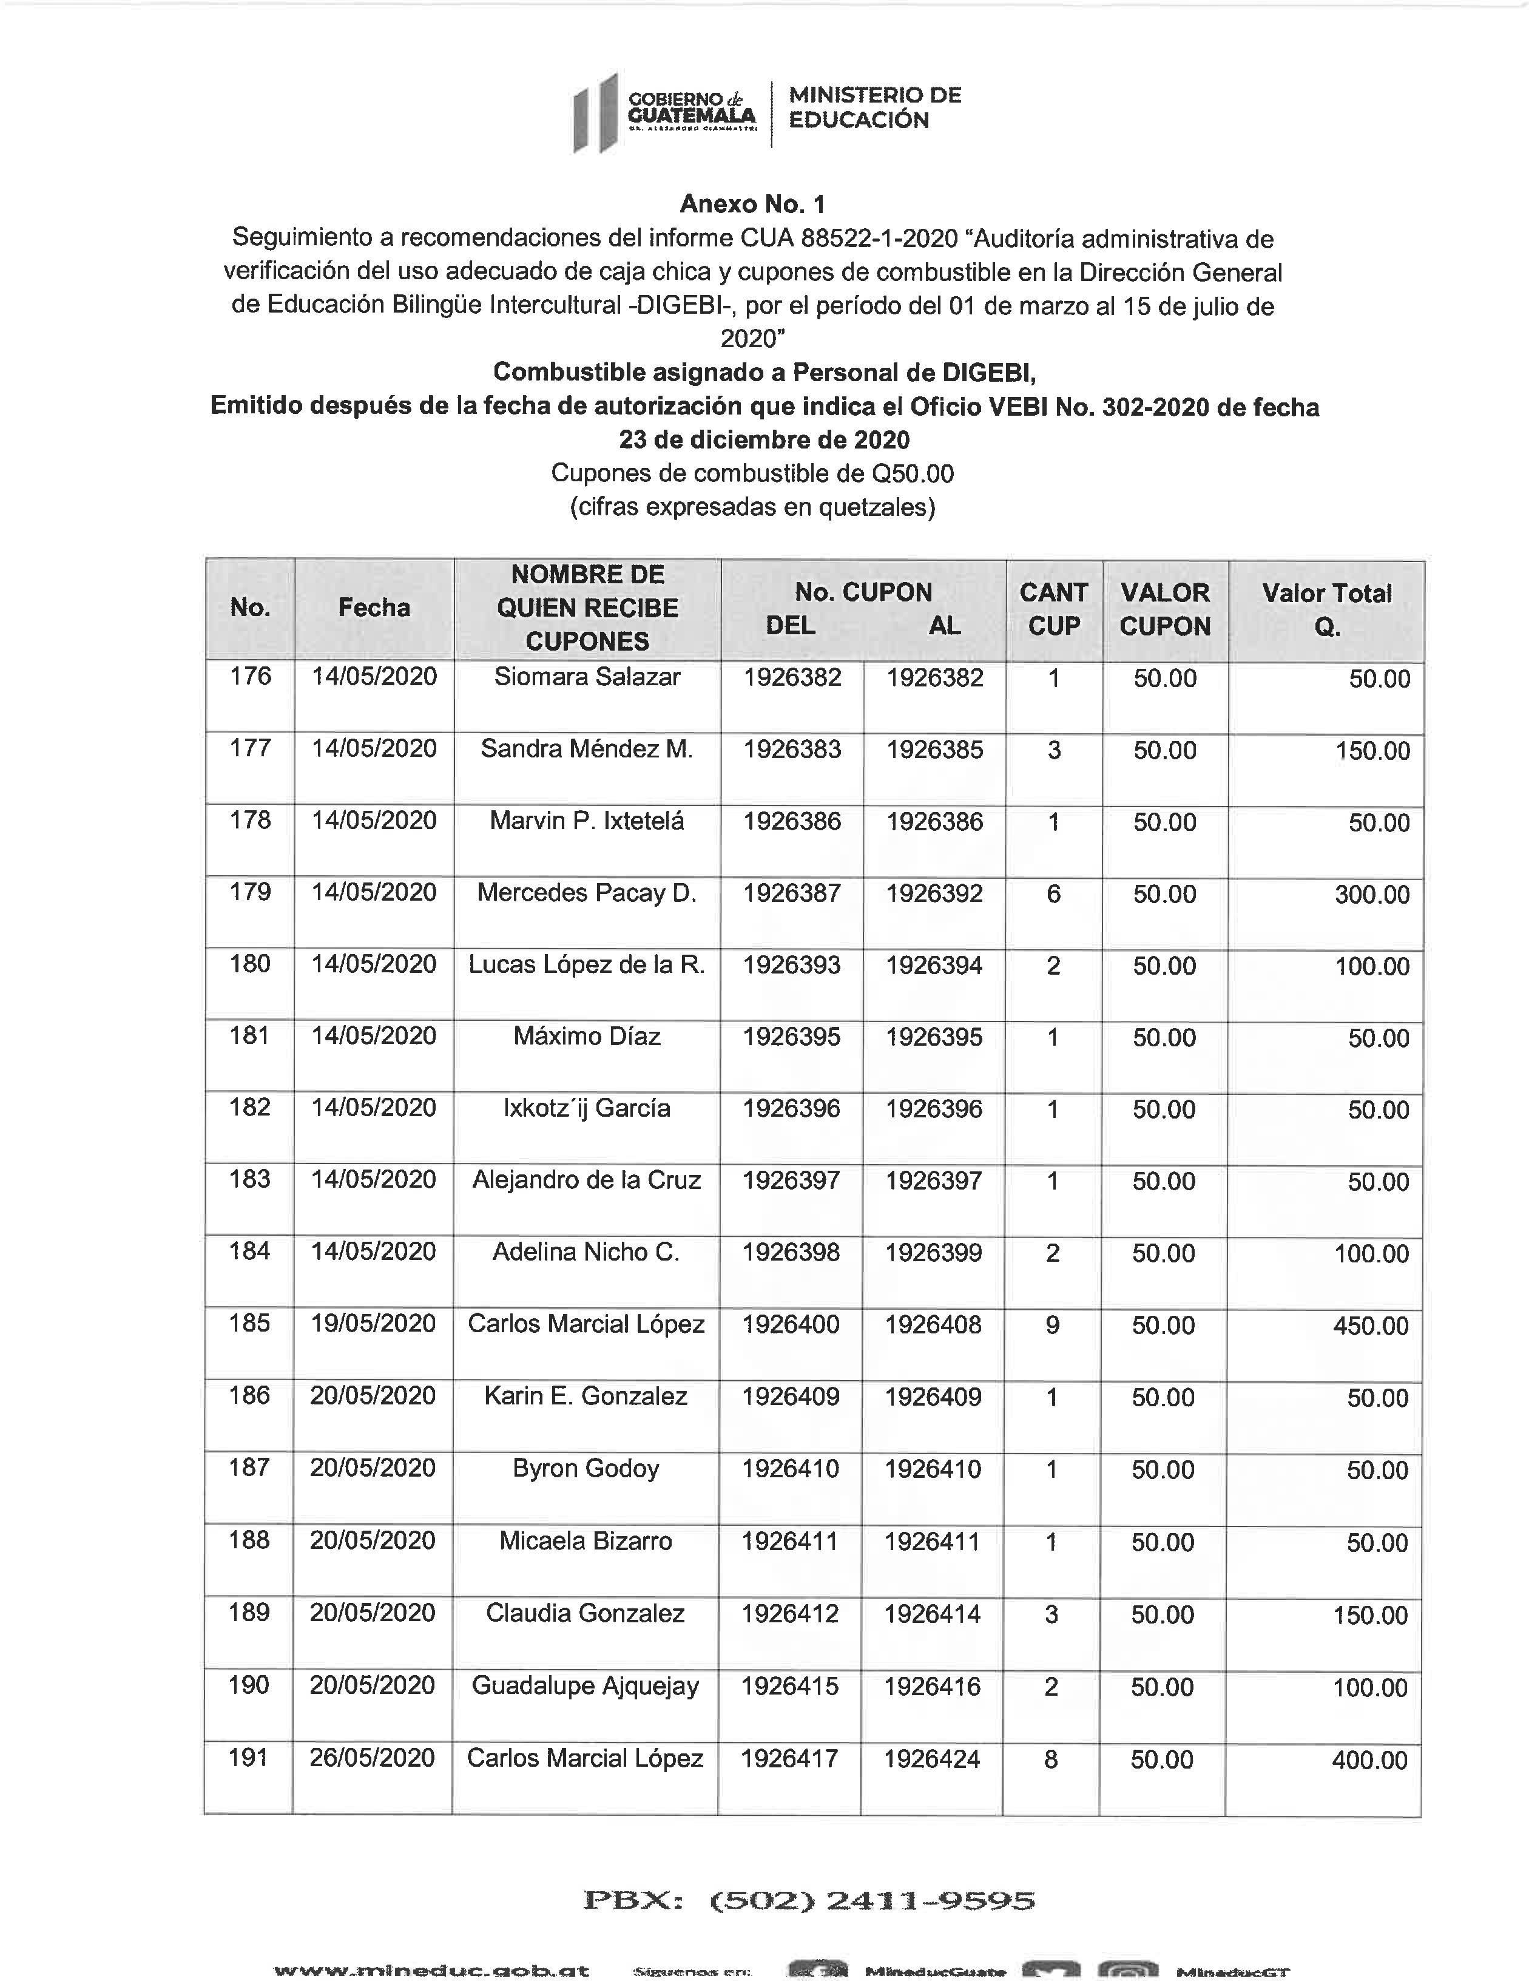

SR1
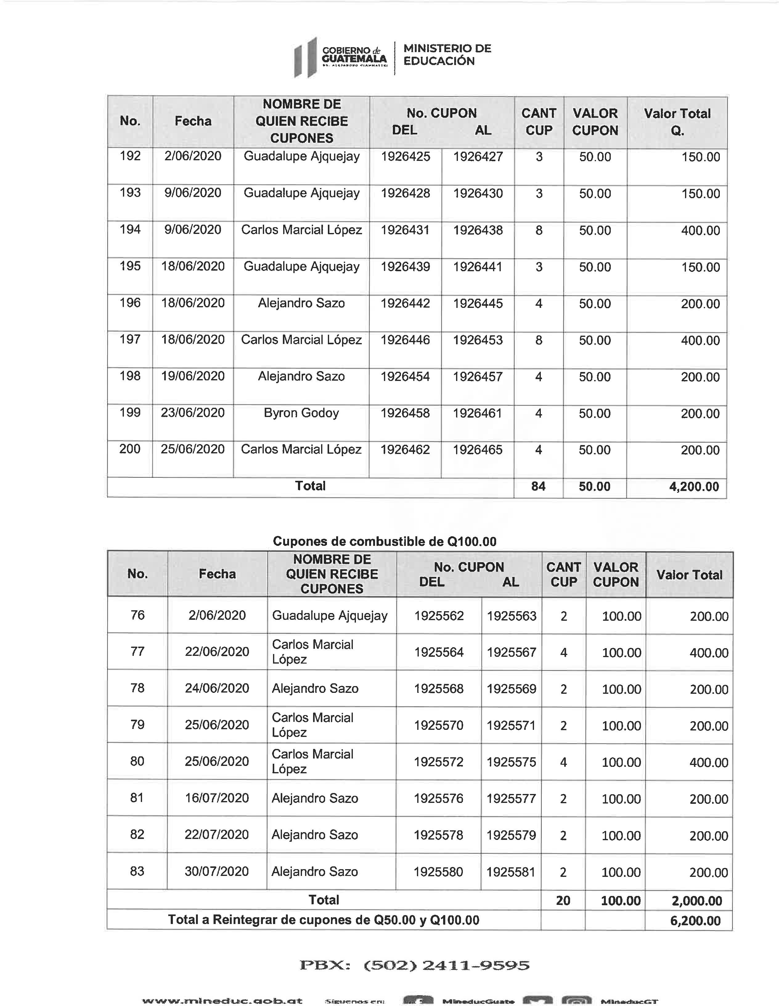

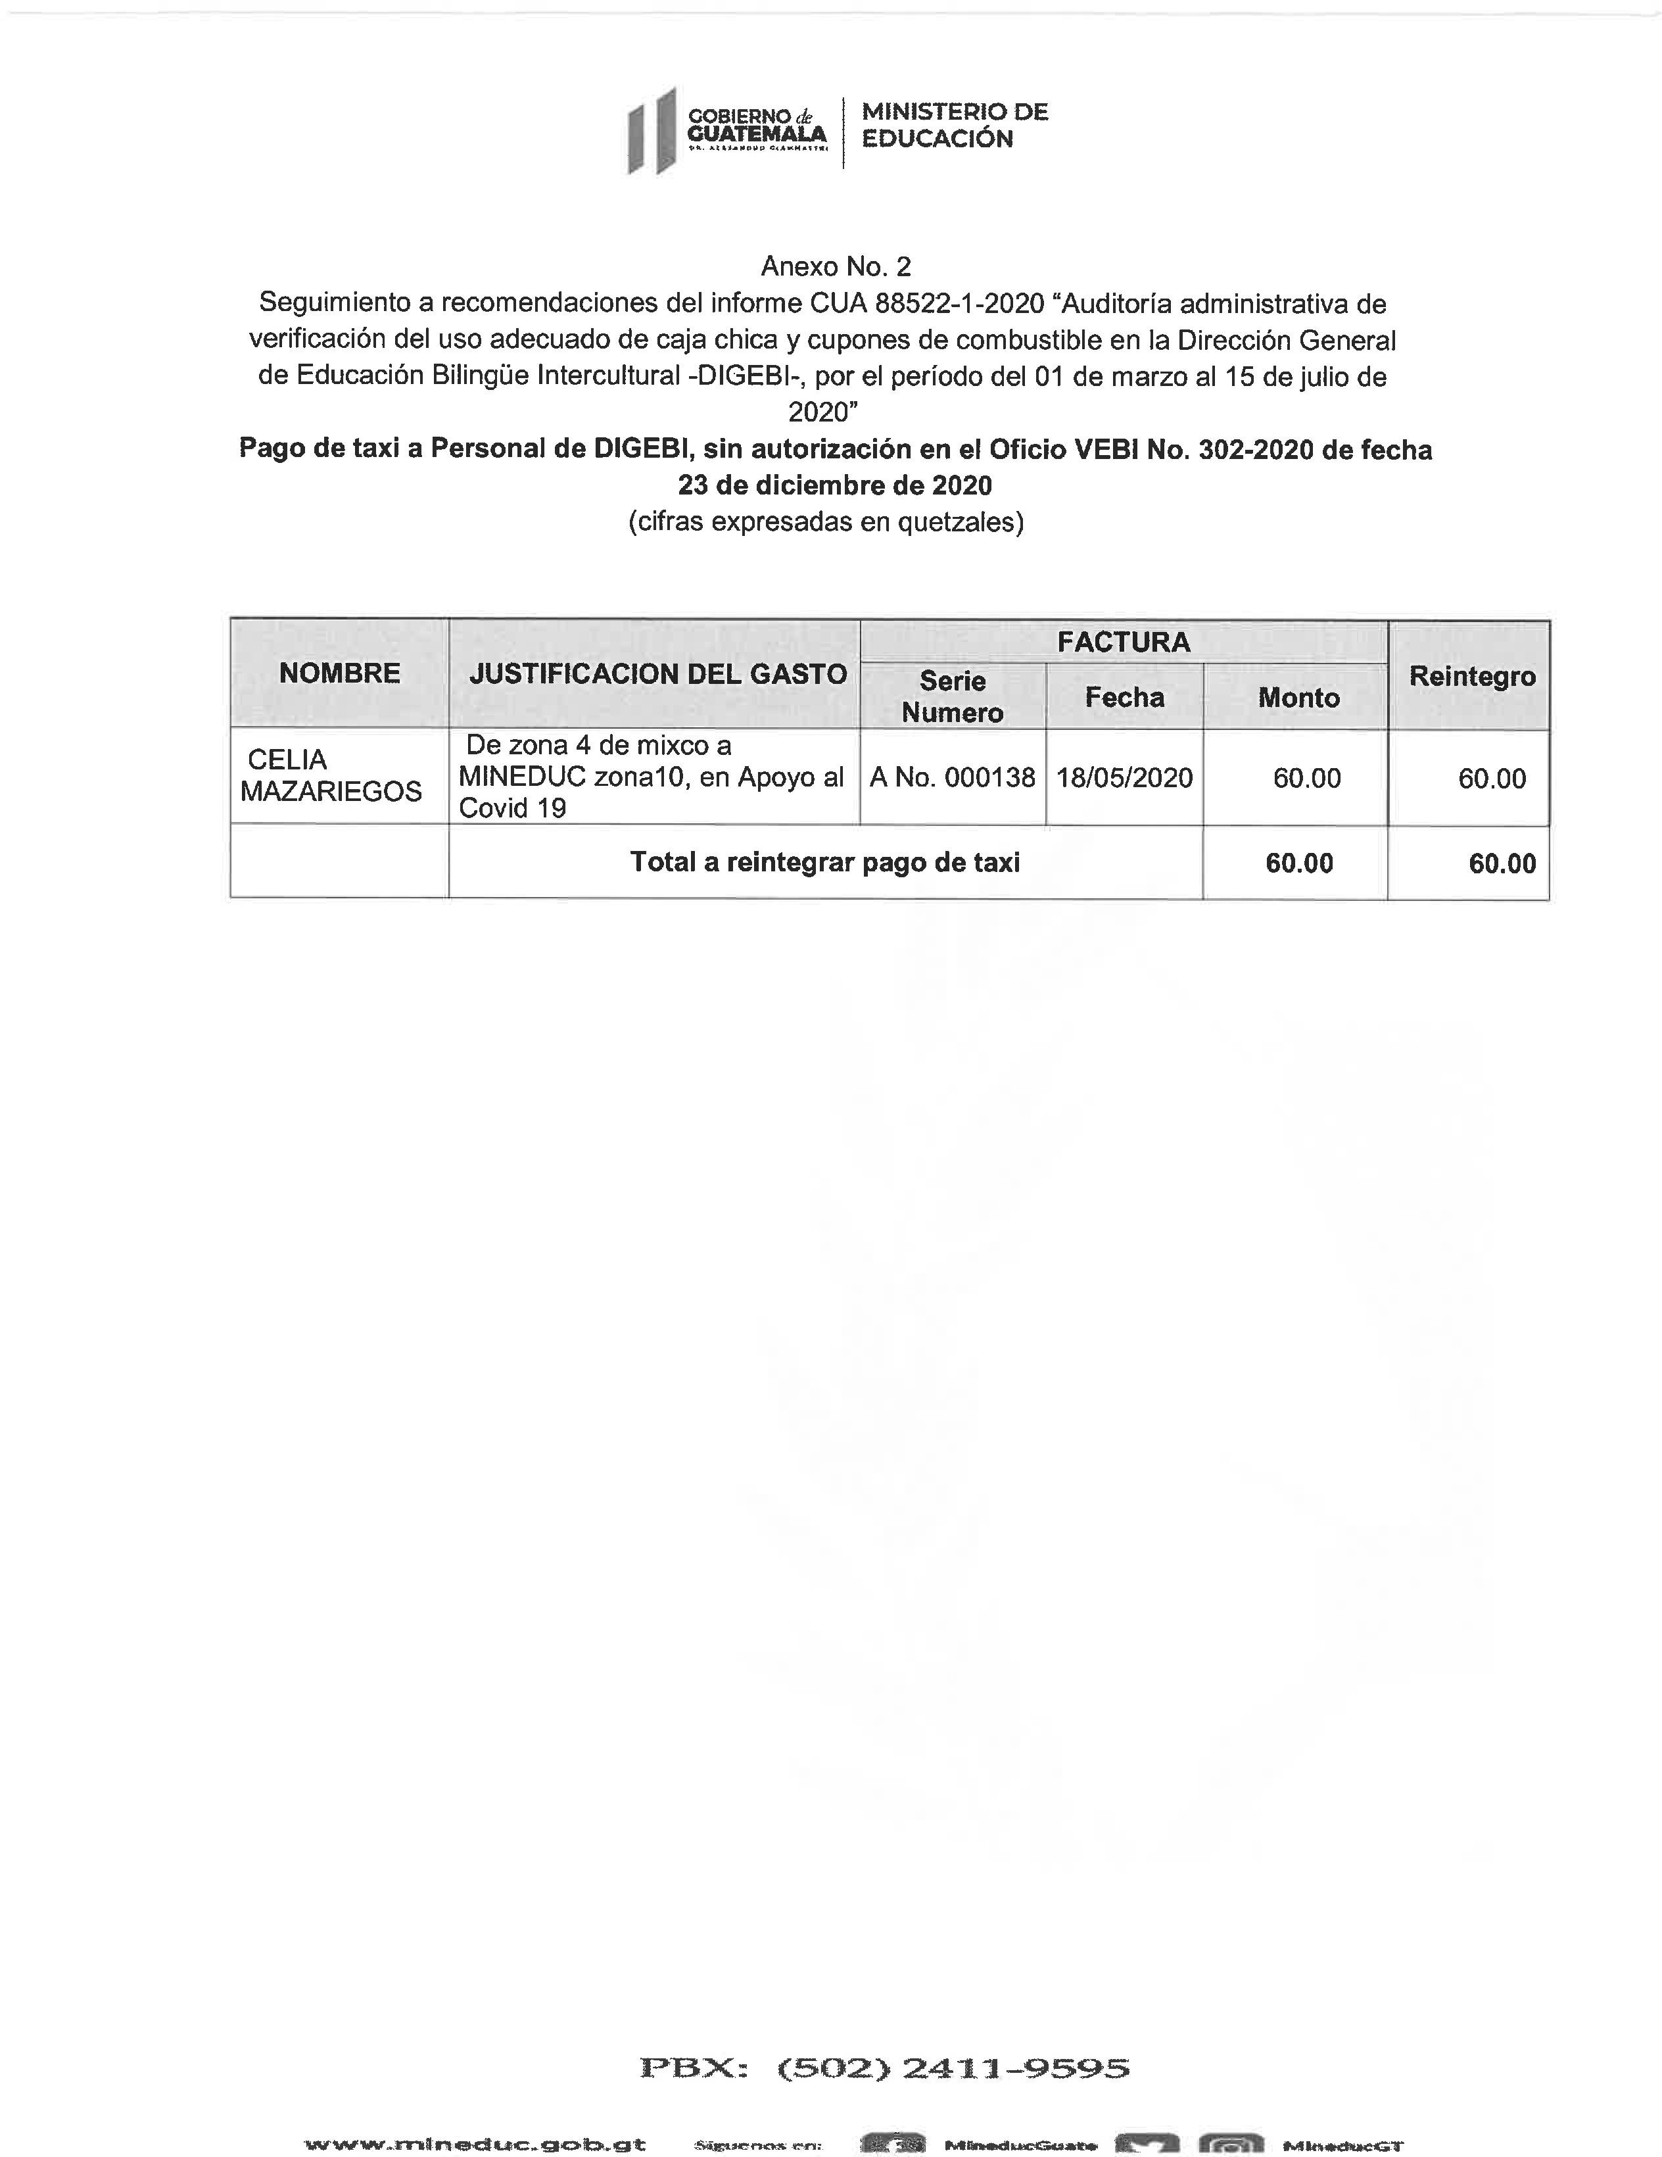
Anexos

